Post-overseas Visit Report
คำชี้แจง
ด้วยงานวิเทศสัมพันธ์ มีความประสงค์ทำการรวบรวมข้อมูลของบุคลากร / นักศึกษา ที่เข้าร่วมโครงการแลกเปลี่ยนทางวิชาการ ณ สถาบันต่างประเทศ โดยมีวัตถุประสงค์เพื่อนำมาวิเคราะห์เชิงคุณภาพ และเพื่อปรับปรุงและพัฒนางานด้านความร่วมมือทางวิชาการกับสถาบันต่างประเทศในอนาคต

ตอนที่ 1 ข้อมูลเบื้องต้นของผู้ให้ข้อมูล
ชื่อ-นามสกุล ศุภณัฐ แก้วสุวรรณ์
ตำแหน่ง นักศึกษาแพทย์ชั้นปีที่ 6
หน่วยงาน
ตอนที่ 2 ข้อมูลของการเข้าร่วมโครงการ
มหาวิทยาลัยที่เข้าร่วมโครงการ Novi Sad University
ประเทศ Serbia
ช่วงเวลาที่เข้าร่วมโครงการ (ว.ด.ป ) 3-21 เมษายน 2560
Exchange Level: ( / ) Students Exchange
( ) Postgraduate Exchange
( ) Staff Exchange
( ) Non-MOU elective (การไป elective นอกกรอบความร่วมมือทางวิชาการที่งานวิเทศสัมพันธ์ช่วยติดต่อประสานงาน อำนวยความสะดวก)

ตอนที่ 3 แบบสอบและการรายงานข้อมูลหลังการเข้าร่วมโครงการ

ข้อมูลด้านวิชาการและข้อเสนอแนะ
- จากประสบการณ์การเข้าร่วมโครงการแลกเปลี่ยนเข้าร่วมกิจกรรมอะไรบ้าง และท่านได้เรียนรู้อะไร อย่างไร
การเป็นนักเรียนแลกเปลี่ยนที่ Faculty of Medicine ,Novi Sad university เริ่มต้นด้วยการที่ เจ้าหน้าที่ประสานงานส่งนักเรียนแพทย์ชั้นปีที่ 3 มาเป็นคนแนะนำสถานที่ต่างๆ ไม่ว่าจะเป็นที่ คณะ,ห้องเรียนต่างๆ สถานที่กินข้าวซึ่งทางคณะได้ติดต่อร้าน Scenario ซึ่งเป็นร้านอาหารตรงข้ามกับคณะให้สามารถกินอาหารได้ฟรี นอกจากนั้นยังพาชมโรงพยาบาล และเดินเที่ยวรอบๆตัวเมือง รวมถึงแลกเปลี่ยนประสบการณ์ด้านการเรียน ซึ่งการเรียนที่นี่จะแบ่งคลาสเป็น Serbian class และ International class ซึ่งนักเรียนแลกเปลี่ยนอย่างเราๆก็ถูกมอบหมายให้อยู่ในกลุ่มหลัง แต่ภาควิชาที่เลือกมาส่วนตัวผมเลือกเป็น Surgery แต่มีปัญหาตรงที่เจ้าหน้าที่บอกว่านักเรียนชั้นปีที่ 6 ได้ปิดเทอมไปแล้ว จึงไม่มีการเรียนแบบ ward attending จึงให้ตารางเรียนชั้นปีที่ 4 และ 5 ให้เรามา attend แทน ซึ่งส่วนใหญ่ เราจะ attend class ของปี 5 เนื่องจากว่ามีคนที่บังเอิญรู้จักอยู่ในชั้นปีนี้พอดี
การเรียนที่นี่จะมีตารางเรียนรายสัปดาห์ซึ่งแต่ละวิชาก็จะมีตารางประจำวันอยู่แล้ว เช่น GYN วันจันทร์ Surgery วันอังคาร เป็นต้น ซึ่งแต่ละ class ก็จะมีทั้ง lecture และ clinical teaching ซึ่งวิชาที่เราได้เข้าเรียนด้วย ได้แก่ GYN (Benign vaginal disease, abnormal finding),Surgery (CA bladder ,CA prostate, CA breast , Pleural disease),Maxillofacial surgery ซึ่งการเรียนทางคลินิกจะเป็นเพียงการ observe professor เท่านั้น นักศึกษาไม่ได้ซักประวัติหรือตรวจร่างกายเอง แต่จะเป็นการที่ professor ตรวจแล้วให้นักศึกษามา follow ตามมากกว่า
สิ่งที่สังเกตได้ และต่างไปจาก รพ ที่ไทย หลายประการ คือ นักศึกษาส่วนใหญ่ attend class น้อยมาก ส่วน class ที่เป็น clinical ก็จะมีนักเรียนมากขึ้น หลายครั้งที่การเรียนต้องนั่งรถไปเรียนที่ รพ ข้างเคียง ซึ่งมีทั้งใกล้ แบบที่เดินไปได้ และไกลมากถึงกับต้องนั่งรถรวมกันไป ซึ่งผมคิดว่าน่าจะเป็นปัจจัยนึงที่ทำให้นักเรียนที่นี่เข้า class น้อย ซึ่ง รพ ที่ห่างออกไปนี้ เป็นที่ๆมีอาจารย์แพทย์ที่ผมสนใจ เพราะเป็นโรงพยาบาลด้าน Oncology ซึ่งภาควิชาที่เราไปเรียนที่วันนั้นเป็น Onco-surgery จึงได้เห็นอุปกรณ์ และเครื่องไม้เครื่องเมื่อที่ต่างไป ร่วมทั้งหัตถการต่างๆ เช่น การใส่ Thoracostomy(สาย ICD) ซึ่งที่นี่นิยมใส่เป็นแบบท่านั่ง และมีตัว guide เพื่อเจาะ pleural space ซึ่งต่างจากบ้านเราที่ใช้ Kelly clamp แหวกเข้าไป
- หลังจากการเข้าร่วมโครงการท่านคิดว่าจะนำความรู้/ประสบการณ์ ไปใช้ประโยชน์ต่อตัวของท่านเองอย่างไร
ประสบการณ์ที่ได้จากครั้งนี้เป็นเรื่องของประสบการณ์การ attend class และวัฒนธรรมของเพื่อนต่างชาติ ซึ่งนิสัยของเพื่อนที่นี้จะตรงต่อเวลา และค่อนข้างมีอัธยาศัยดี เพราะมีหลายครั้งที่ไปเข้าเรียนไม่ถูก ก็สามารถ chat ไปถามทางจากเพื่อนได้ ซึ่งหลายคนก็อาสาที่จะนัดเราที่จุดๆนึง และพาเราเดินทางไปห้องเรียนด้วยกัน ซึ่งทำให้ผมเห็นว่าการเป็นเจ้าบ้านที่ดีนั้น มันทำให้แขกที่มารู้สึกมีที่พึ่ง ไม่เคว้งคว้าง ซึ่งส่วนตัวผมเองไม่ค่อยจะมีประสบการณ์การ take care เพื่อนต่างชาติมากนัก เคยแต่เจอเป็นบางครั้งที่ class เรียน แต่ก็ไม่ค่อยมีโอกาส take care สาระทุกข์สุขดิบของเขา จึงทำให้ผมได้มุมมองใหม่ ในการเปิดใจรับเพื่อน โดยเฉพาะเพื่อนต่างประเทศ ที่มีปัญหาเรื่องการสื่อสาร
- ความรู้ที่ท่านได้รับจากการเข้าร่วมโครงการนี้ท่านได้นั้นมีประโยชน์ หน่วยงาน หรือ คณะแพทย์ อย่างไร
จากการพูดคุยกับ Dubravka ผู้เป็นเจ้าหน้าที่ด้านการศึกษาของที่นี่ทำให้ทราบว่า คณะแพทย์ในยุโรปนั่น สามารถที่จะเรียนและโอนย้ายหน่วยกิตถึงกันได้ ทำให้นักเรียนที่มีปัญหาด้านการเรียน หรืออาจมีปัญหาที่ทำให้ต้องโยกย้ายที่อยู่ สามารถที่จะเคลื่อนย้ายที่เรียนได้ตามสะดวก จึงทำให้ผมย้อนกลับมามองว่า ที่เมืองไทย อาจจะมีปัญหาที่นักเรียนไม่สามารถที่จะทำเรื่องในการย้ายหน่วยกิจเรียนข้ามมหาวิทยาลัยได้ หรือในอนาคตที่จะมีการรวมกลุ่มประชาคมอาเซียนนั้น อาจจะต้องมีการปรับเปลี่ยนหลักสูตรให้มีมาตรฐานที่ทัดเทียมกัน และสามารถโอนย้ายหน่วยกิจการเรียนข้ามมหาวิทยาลัย รวมถึงข้ามประเทศได้ในอนาคต ถ้าทำเช่นนั้นได้ ก็จะทำให้มีอิสรภาพในการศึกษามากขึ้น น่าจะเป็นประโยชน์ต่อนักศึกษาในอนาคต

- ความประทับใจ หรือ ปัญหา ที่เจอระหว่างการไป ศึกษาดูงาน / elective ที่เกี่ยวข้องกับ ผู้คน สถานที่ สภาพแวดล้อม วัฒนธรรม และอื่นๆ กรุณาบอกเล่าแบ่งปัน ประสบการณ์นั้นๆ เพื่อเป็นข้อมูลในการเรียมตัว สำหรับรุ่นต่อไป
ที่คณะแพทย์ มหาวิทยาลัย Novi Sad มีสวัสดิการในการดูแลนักศึกษาที่ดีมาก จัดการให้ทั้งเรื่องของ Hostel ร้านอาหารที่สามารถกินได้ฟรีตลอด และยังมี pocket money ให้เพิ่มเติมด้วย รวมถึงตัวเมืองของ Novisad เองที่เป็นเมืองใหญ่อันดับสอง ของประเทศ เป็นเมืองที่สะอาด เรียบง่ายไม่วุ่นวาย มี city square กลางเมืองซึ่งมีทั้งร้านอาหาร ร้านขายของที่ค่อนข้างครบถ้วนแล้ว เดินทางง่ายสามารถเดินถึงกันได้หมด อากาศเย็นกำลังดี เรื่องความปลอดภัยก็ถือว่าดีเยี่ยม เทียบกันแล้วเป็นเมืองที่น่าอยู่มากกว่า Belgrade ซึ่งเป็นเมืองหลวงมาก
ปัญหาที่ผมประสบในครั้งนี้คือ คนประสานงานประจำของที่นี้ไปต่างประเทศเพื่อศึกษาดูงานพอดี จึงทำให้ต้องฝากงานไว้กับเจ้าหน้าที่อีกคน ซึ่งเป็นคนให้เรา attend class ของปี 4 และ 5 ซึ่งไม่ตรงกับที่เลือกไว้ในตอนแรก ซึ่งผมไม่แน่ใจว่าในความจริงแล้วควรจะต้อง attend แบบไหน ไม่ทราบว่าเป็นเหตุผลเรื่องของการที่นักศึกษาชั้นปีที่ 6 ปิดเทอมไปแล้วจริงๆ หรือเป็นความผิดพลาดของการประสานงาน ซึ่งกลายเป็นทำให้ผมต้องไปเรียนใน field ที่ไม่ได้สนใจร่วมด้วย และปัญหาอีกอย่างหนึ่งคือ การที่ไม่มีตารางเรียนที่ชัดเจน จึงทำให้เราต้องรบกวนติดต่อกับเพื่อนร่วมชั้นตลอด ซึ่งบางครั้งก็พบปัญหาว่าการเรียน clinical บางครั้ง รพ ของคณะไม่สามารถสอนได้ ต้องนั่งรถไปเองซึ่งไกลมากจึงต้องพึ่งติดรถเพื่อนร่วมชั้นไปด้วย
เรื่องวิชาการในคณะนี้อาจจะไม่ได้เข้มข้นมากนักในเรื่องของ clinical learning แต่การมา elective ก็ทำให้เราได้เห็นอุปกรณ์ต่างๆ การทำหัตถการต่างๆ ที่อาจจะต่างไปจากบ้านเมืองเรา ซึ่งก็เป็นประสบการณ์ที่ทำให้มีหัวข้อพูดคุยแปลกเปลี่ยนกับเพื่อนๆได้
- ข้อเสนอแนะ อื่นๆ (ถ้ามี)

7. กรุณาแนบภาความประทับใจที่ท่านมีต่อการเข้าร่วมโครงการในครั้งนี้ อย่างน้อย 2 ภาพ
7.1 ภาพภาพระหว่างการแลกเปลี่ยน / ศึกษาดูงาน / Elective (ถ้ามี)
-- Photo—

ภาพที่ 1 นศพ ชั้นปีที่ 3 ที่อาสามาเป็น guide พาทัวร์ดูโรงพยาบาล และเดินเที่ยวชมเมืองในวันแรก
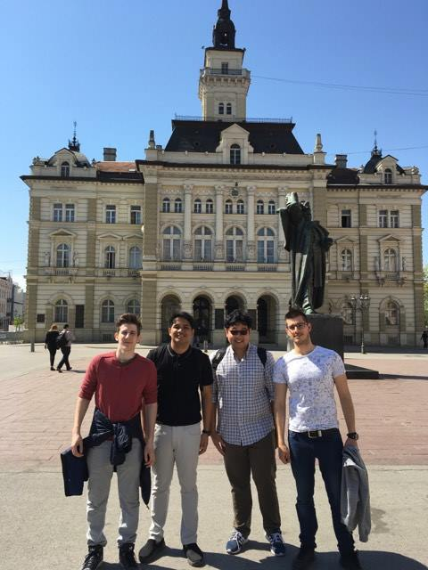
ภาพที่ 2 นศพ ชาวไทยที่ศึกษาอยู่ที่ Novi Sad และประเทศ Croatia ได้ทานอาหารพื้นเมืองร่วมกัน และคอยดูแลตลอด 3 สัปดาห์เป็นอย่างดี
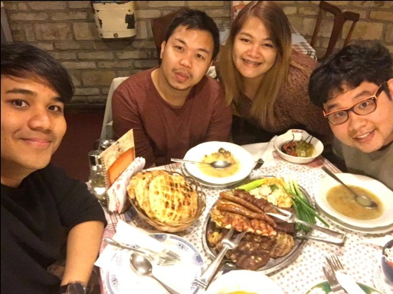
ภาพที่ 3 ภาพบรรยากาศ class GYNE ก่อนที่ professor จะมาถึงห้องเรียน
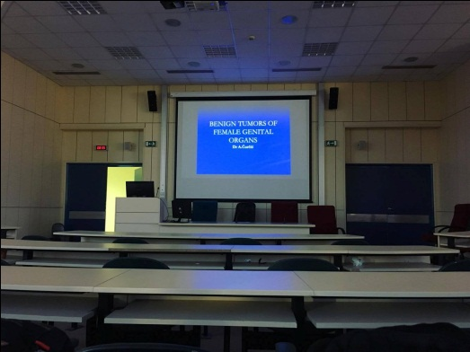
ภาพที่ 4 มีโอกาสรับเสด็จ สมเด็จพระเทพฯ ซึ่งเสด็จประภาสพิพิธภัณฑ์ตีโต้ (พระสหายในรัชกาลที่ 9) ซึ่งนับเป็นพระมหากรุณาธิคุณที่ได้ฉายพระรูปร่วมกับพระองค์
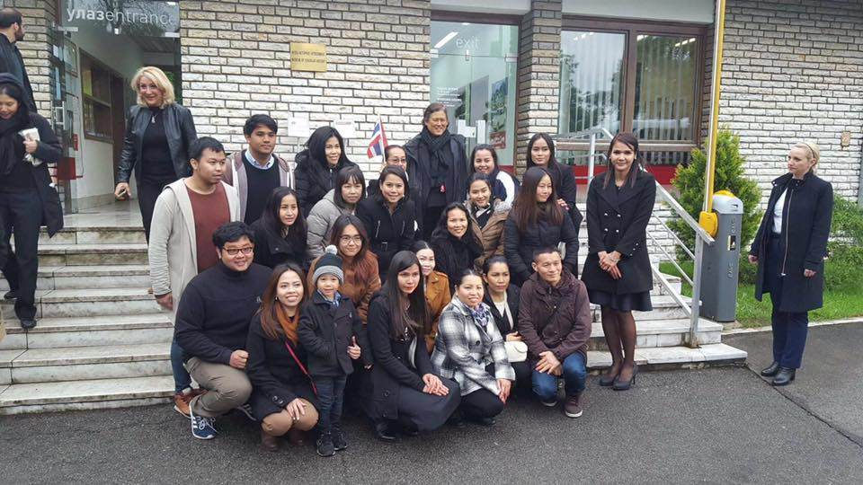
ภาพที่ 5 ร้านอาหาร Scenario ซึ่งเป็นอู่ข้างอู่น้ำของพวกเราในทริปนี้
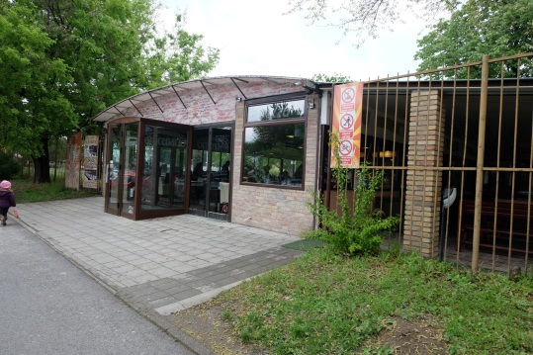
ภาพที่ 6 ภาพบรรยากาศหน้าคณะแพทยศาสตร์
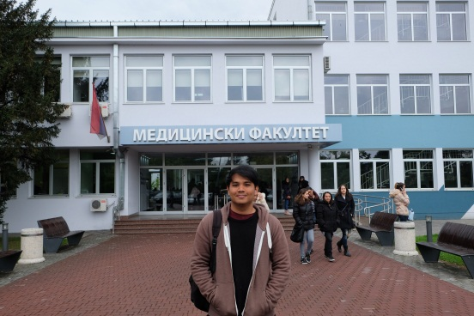
7.2 ภาพประทับใจอื่นๆ
-- Photo—
// คำบรรยายสั้นๆเกี่ยวกับเหตุการณ์หรือสถานที่ หรือบุคคล ในภาพ

ภาพที่ 1 ภาพจัตุรัสกลางเมืองซึ่งเป็นจุดศูนย์รวมตัวทำกิจกรรมในวันหยุดต่างๆ
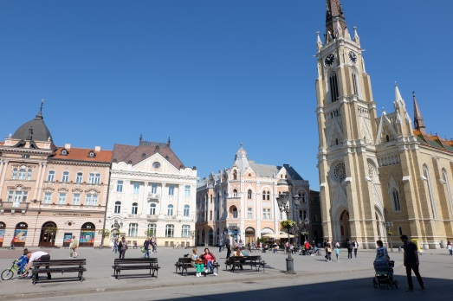
ภาพที่ 2 เยี่ยมชม Fortress ป้อมปรากาฬที่เป็นจุดชมวิวของเมือง
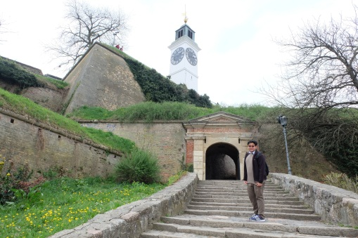
ภาพที่ 3 บรรยากาศบน fortress ที่เห็นเมืองNoviSad ได้ทั้งเมือง
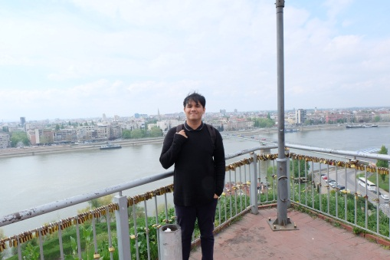

** กรุณาส่งคืนงานวิเทศสัมพันธ์ email: inter@medicine.psu.ac.th **

